Родителям на заметку.

Подростковый алкоголизм

Алкоголизм — это медленно прогрессирующие заболевание, характеризующееся патологическим влечением к спиртным напиткам, развитием абстинентного (похмельного) синдрома при прекращении употребления алкоголя, а в далеко зашедших случаях – стойкими соматоневрологическими расстройствами и постепенным развитием психической деградации.

Алкоголизм и связанные с ним заболевания поражают не только пьющего человека, но и способствуют возникновению болезней у окружающих. По вине больного алкоголизмом, так или иначе, страдают 7-8 человек, связанных с ним родственными и семейными узами, а также производственно-трудовыми отношениями. Алкоголизм является не только медицинской, но прежде всего социальной проблемой.

Чаще всего причины употребления алкоголя подростками кроются во взаимоотношении с окружающим миром и социумом. Среди причин детского алкоголизма: комплексы, неуверенность в себе, проблемы с общением (с родителями, одноклассниками, другими детьми, с противоположным полом), одиночество. В чем особенности детского и юношеского алкоголизма?

Алкоголь в подростковом возрасте вызывает зависимость очень быстро. Всего за несколько месяцев регулярного употребления возникает тяга к спиртному, справиться с которой самостоятельно ребенок уже не в силах.

**Подростковый алкоголизм – причины и последствия**

|  |  |  |
| --- | --- | --- |
| № | Причины: | Как это воспринимает ребенок: |
| 1. | Употребление алкоголя в семье носит характер традиций. Ни один праздник и застолье не обходится без спиртного. | В сознании ребенка алкоголь начинает восприниматься как норма, источник хорошего настроения, часть праздника. |
| 2. | В семье есть зависимые близкие (родители). | Подросток, видя, как пьют родители, начинает относиться к этому нормально, считают закономерным процессом.  Это приводит к тому, что ребенок в будущем с большой долей вероятности станет алкоголиком. |
| 3. | Плохая внутрисемейная атмосфера. | Скандалы, крики, ругань, ссоры, давление и агрессия со стороны родителей, насилие в семье. |
| 4. | Популяризация спиртного. | Реклама спиртных напитков не может не повлиять на неокрепшую психику ребенка. Подростки начинают подражать звездам, которые рекламируют алкоголь. |
| 5. | Отсутствие информации о вреде алкоголя для подростков. | Профилактика алкоголизма у подростков очень важна, родители должны донести до ребенка опасность и последствия алкогольной зависимости. |
| 6. | Плохая компания. | В подростковом возрасте курить, пить, употреблять наркотики – это интересно и "круто". Дети начинают делать вещи наперекор родителям, уходить в протест не только в отношении внешнего вида, но и в употреблении различных химических веществ. |
| 7. | Легкодоступность алкоголя. | Спиртные напитки в нашей стране не находятся под запретом. Даже несмотря на то, что государством проводится профилактика подросткового алкоголизма и продажа алкоголя до 18 запрещена. |

Очень часто первая проба алкоголя несовершеннолетними происходит под присмотром родителей на семейных праздниках, где хоть капельку дурманящего напитка, да попробуют, а наливают им сами родители. Нередко подростки начинаю пить, когда попадают в новую компанию, где это своего рода тест на зрелость – «не хочешь пить – значит, не будешь с нами». Так они постепенно подсаживаются; изначально старшие, уже взрослые, товарищи заставляют их пить, а потом приходит привыкание к алкоголю – без него уже никак нельзя обойтись на веселый встречах. Ребята хотят быть такими «как все», поэтому, чтобы не быть «белыми воронами» - пьют. Через некоторое время спиртное становится необходимой частью отдыха, покоя и веселого настроения.

Потом возрастают дозы потребляемого, потому что первоначальный объем выпитого кажется недостаточным. Таким образом, алкоголь становится неотъемлемой частью жизни и вовлекается во все жизненно важные процессы молодого организма.

Алкоголизм у подростков развивается быстрее, чем у взрослых, и заболевание протекает более злокачественнее. Те концентрации алкоголя в крови, которые у взрослых вызывают лишь незначительные нарушения, у молодых людей могут повлечь за собой тяжелые отравления с возникновением неврологических расстройств, не исчезающих месяцы, годы или остающиеся на всю жизнь.

При регулярном приеме алкоголя резко падает работоспособность, круг интересов сужается, снижается успеваемость в школе, т. к. страдает память, меняется характер и весь склад личности в целом.

В подростковом возрасте любой алкоголь, даже в очень малом количестве, наносит организму непоправимый вред.

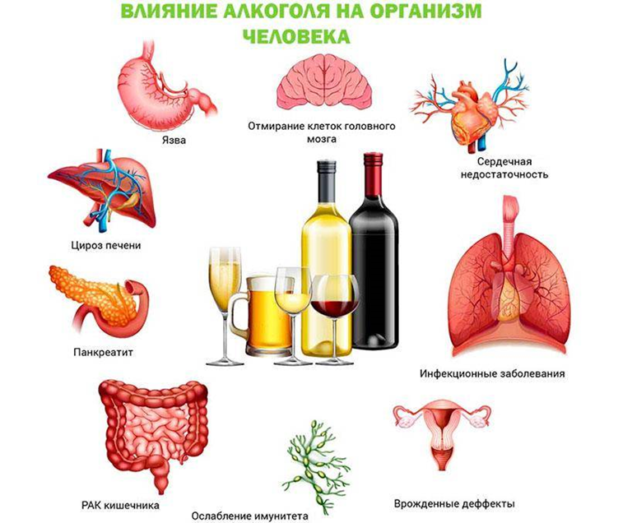

1.                Раннее половое развитие.

2.                Истощение нервной системы.

3.                Нарушение работы ЖКТ.

4.                Цирроз печени при длительном приеме алкоголя.

5.                Нарушение работы поджелудочной железы, мочеполовой системы.

6.                Почечная недостаточность.

7.                Снижение иммунитета.

8.                Повышение восприимчивости к инфекциям.

9.                Нарушение работы сердечно-сосудистой системы, аритмия, тахикардия, гипертония.

10.            Бессонница, быстрая утомляемость.

11.            Агрессия, нервозность, раздражительность.

Негативное влияние алкоголя на подростковый организм заключается еще и в следующем: деградация личности, расстройство психики, снижение зрения, нарушение работы органов.

На несформировавшийся молодой организм алкоголь действует наиболее грубо, затрагивая личностные качества подростка, психическое и физическое здоровье, ведет к нарушениям репродуктивной функции у девушек – подростков.

Алкоголь является наиболее частой причиной нежелательной беременности у юных девушек, беспорядочных половых связей, опосредованно увеличивается риск распространения инфекций, передающихся половым путем (ИППП) и ВИЧ/СПИДа.

Существует зависимость между употреблением алкогольных напитков учащейся молодежью и снижением уровня ее успеваемости. Употребление алкоголя входит в тройку прочих факторов, негативно влияющих на успеваемость. Употребление в любых количествах представляет основную социальную опасность и опасность для здоровья несовершеннолетних.

Юношеский мозг очень уязвим, поскольку он находится в состоянии функционального и структурного изменения. Присутствующий в алкогольных напитках этанол способен причинить развивающемуся мозгу огромный вред. Экспериментально было доказано, что даже не особо частое употребление алкоголя может почти вдвое ухудшить способности мозга обучаться чему-либо новому. При частом употреблении алкоголя мыслительное развитие приостанавливается, нарушается формирование этических и нравственных норм, а уже присутствующие навыки могут ухудшиться или пропасть.

Наверное, самым заметным для окружающих следствием употребления подростками спиртного является нарушения эмоционального и волевого плана. Такие подростки становятся менее активными в общественной деятельности и трудовой деятельности, страдает их честолюбие и нравственность. На первый план выходят грубость, вспыльчивость, безынициативность и внушаемость. Пьющие подростки становятся невнимательными и даже жестокими по отношению к близким людям.

Несформированный организм подростка очень быстро привыкает к большим дозам спиртного. Поэтому существует высокий риск того, что подросток может пристраститься к алкоголю, если он часто пьет даже слабые алкогольные напитки. Опасность усиливается еще и легкомысленным отношением к алкоголю. Многие подростки считают, что если пару раз в неделю выпить что-либо спиртное, то ничего не случится. Но риск существует, даже если несовершеннолетний выпивает три-четыре раза в месяц. Такая частота употребления спиртного считается наркологами систематическим употреблением алкоголя.

**Каким образом можно уберечь ребенка от раннего приобщения к алкоголю и развития алкогольной зависимости**?

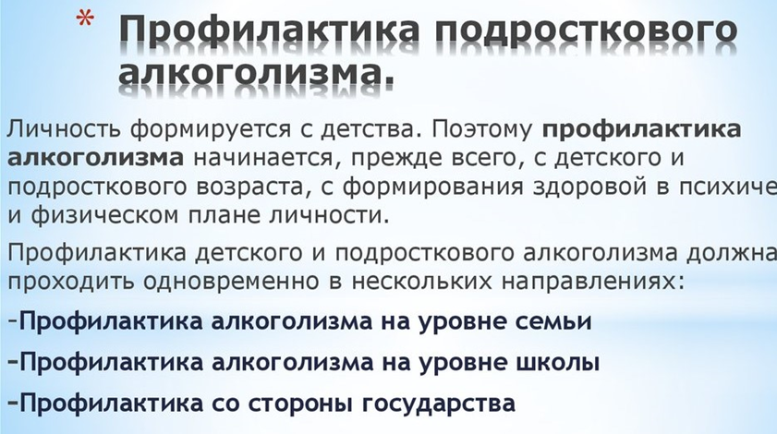

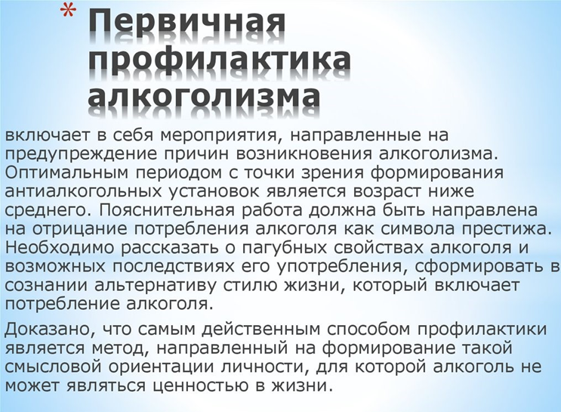

**1. Общение.**

Отсутствие общения с мудрыми родителями и педагогами заставляет ребенка обращаться к другим людям, которые могли бы с ним поговорить. **Но кто они и что посоветуют ребенку?**

**2. Внимание.**

Умение слушать означает:

- быть внимательным к ребенку;

- выслушивать его точку зрения;

- уделять внимание взглядам и чувствам ребенка, не споря с ним;

Не надо настаивать, чтобы ребенок выслушивал и принимал ваши представления о чем-либо. Важно знать, чем именно занят ваш ребенок. Поощряя ребенка, поддерживайте разговор, демонстрируйте вашу заинтересованность в том, что он вам рассказывает. Например, спросите: "А что было дальше?" или "Расскажи мне об этом..." или «Что ты об этом думаешь?»

**3. Способность поставить себя на место ребенка.**

Подростку часто кажется, что его проблемы никто и никогда не переживал. Было бы неплохо показать, что вы осознаете, насколько ему сложно. Договоритесь, что он может обратиться к вам в любой момент, когда ему это действительно необходимо. Главное, чтобы ребенок чувствовал, что вам всегда интересно, что с ним происходит.

**4. Организация досуга.**

Очень важно, когда родители умеют вместе заниматься спортом, музыкой, рисованием или иным способом устраивать с ребенком совместный досуг или вашу совместную деятельность. Для ребенка важно иметь интересы, которые будут самым действенным средством защиты от табака, алкоголя и наркотиков.

**5. Знание круга общения.**

Очень часто ребенок впервые пробует алкоголь в кругу друзей. Он может испытывать очень сильное давление со стороны друзей и поддаваться чувству единения с толпой. Именно от окружения во многом зависит поведение детей, их отношение к старшим, к своим обязанностям, к школе и так далее. Кроме того: в этом возрасте весьма велика тяга к разного рода экспериментам. Поэтому важно в этот период – постараться принять участие в организации досуга друзей ребенка.

**6. Помните, что ваш ребенок уникален.**

Любой ребенок хочет чувствовать себя значимым, особенным и нужным. Когда ребенок чувствует, что достиг чего-то, и вы радуетесь его достижениям, повышается уровень его самооценки. А это, в свою очередь, заставляет ребенка заниматься более полезными и важными делами, чем употребление ПАВ.

**7. Родительский пример**. Употребление взрослыми алкоголя и декларируемый запрет на него для детей дает повод к обвинению в неискренности, в "двойной морали".

Употребление, так называемых, "разрешенных" психоактивных веществ открывает дверь детям и для "запрещенных". **Нельзя стремиться к идеалу в ребенке, не воспитывая идеал в себе!**

Необходимо помнить, что есть обстоятельства, способствующие употреблению алкоголя – ***факторы риска.***Обстоятельства, снижающие риск употребление алкоголя – ***факторы защиты.***

**Факторы риска:**

· Проблемы с психическим или физическим здоровьем индивида.

· Дети, рожденные и воспитанные родителями алкоголиками.

· Общение с людьми, регулярно употребляющими алкоголь и отсутствие устойчивости к давлению сверстников.

· Личностные качества (низкий интеллект, низкая самооценка, переменчивость настроения, неуверенность в себе, нежелание придерживаться социальных норм, ценностей и поведения и т.д.).

· Раннее начало половой жизни.

· Частые конфликты в семье, низкий уровень доходов в семье.

· Плохая успеваемость в школе, нежелание учиться.

· Проблемы при общении с родственниками, сверстниками.

**Факторы защиты:**

· Благополучие в семье, сплоченность членов семьи, хорошее воспитание, отсутствие конфликтов в семье.

· Высокий уровень интеллекта, физическое и психическое здоровье, устойчивость к стрессам.

· Хороший уровень достатка, обеспеченность жильем.

· Регулярное медицинское наблюдение.

· Низкий уровень криминализации в населенном пункте.

· Высокая самооценка, способность эффективно решать возникшие проблемы,

устойчивость к давлению, умение контролировать эмоции и свое поведение.

· Соблюдение общественных норм.

Профилактика алкоголизма имеет перед собой цель усилить факторы защиты и по возможности устранить факторы риска.

Информация подготовлена на основе открытых Интернет-источников

Отделение по организации гигиенического воспитания и обучения